Ausbildung hautnah erleben: Hettich lädt zum Tag der offenen Ausbildung ein
Einblicke, Mitmachangebote und persönliche Gespräche am 10. Juli 2026 im Ausbildungszentrum in Kirchlengern

Schülerinnen und Schüler, die sich für eine Ausbildung oder ein duales Studium interessieren, können beim Tag der offenen Tür „Ausbildung Live @Hettich“ 14 verschiedene Berufsfelder kennenlernen. Von 8:00 bis 19:00 Uhr öffnet das Ausbildungszentrum seine Türen und ermöglicht es, Ausbildungsberufe und duale Studiengänge praxisnah zu erleben.

Die Besucherinnen und Besucher erhalten einen Überblick über die vielfältigen Möglichkeiten für den Einstieg in die Berufswelt bei Hettich. Vorgestellt werden technische und kaufmännische Berufe sowie zwei duale Studiengänge. Im direkten Austausch mit dem Ausbildungsteam und Auszubildenden können Fragen zu Inhalten, Anforderungen und Perspektiven geklärt werden.

Im Mittelpunkt steht das praktische Erleben. An verschiedenen
Mitmach-Stationen können Schülerinnen und Schüler selbst aktiv werden und typische Aufgaben aus unterschiedlichen Bereichen ausprobieren. So entsteht ein realistischer Eindruck vom
Arbeitsalltag in den jeweiligen Berufen.

Ein zusätzliches Highlight der Veranstaltung ist ein Gewinnspiel,
bei dem alle Anwesenden die Möglichkeit haben, verschiedene
Preise zu gewinnen.

Organisiert wird „Ausbildung Live @Hettich“ gemeinsam vom Ausbildungsteam und Auszubildenden des Unternehmens.

„Uns war wichtig, dass Interessierte nicht nur Informationen bekommen, sondern selbst erleben können, was hinter den verschiedenen Berufen steckt“, erklären die an der Organisation beteiligten Auszubildenden. „Wir möchten zeigen, wie vielseitig und spannend eine Ausbildung bei Hettich sein kann.“

Für das aktuelle Ausbildungsjahr sind noch Ausbildungsplätze für Stanz- und Umformmechaniker*in verfügbar. Bewerbungen können über das Online-Bewerbungsportal unter ausbildung.hettich.com eingereicht werden.

Folgendes Bildmaterial steht auf www.hettich.com zum
Download bereit:
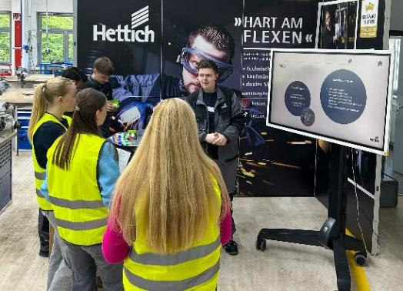
152026_a
Praxisnahe Einblicke: Auszubildende zeigen typische Aufgaben aus der Ausbildung bei Hettich. Foto: Hettich

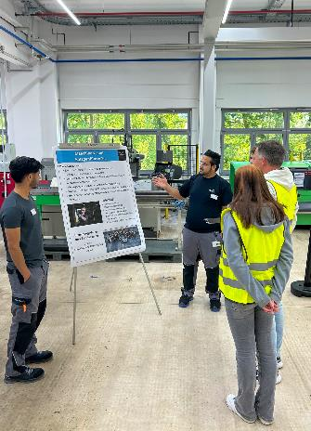
152026_b
Beim Tag der offenen Tür präsentieren Auszubildende den Beruf des Maschinen- und Anlagenführers direkt an der Maschine. Foto: Hettich


152026_c
Der Veranstaltungsflyer zum Tag der offenen Ausbildung bei Hettich. Foto: Hettich

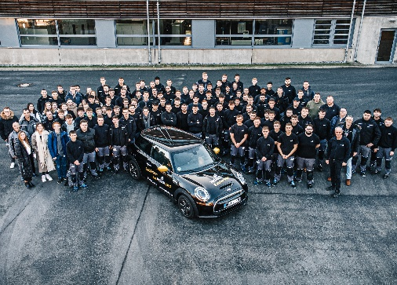
152026_d
Gruppenbild der Hettich Education Academy. Foto: Hettich

Über die Hettich Education Academy
Seit 2022 bündelt die Hettich Education Academy die Aus- und Weiterbildung in OWL. Sie wird gemeinschaftlich von Auszubildenden sowie Kolleginnen und Kollegen gestaltet und verfolgt das Ziel, Verantwortung frühzeitig zu übertragen und Entwicklungsmöglichkeiten zu erweitern.

Über Hettich
Hettich wurde 1888 gegründet und gehört heute zu den weltweit größten und erfolgreichsten Herstellern von Möbelbeschlägen. Stammsitz des Familienunternehmens ist Kirchlengern im Möbelcluster Ostwestfalen. Rund 8.200 Kolleginnen und Kollegen arbeiten gemeinsam daran, unsere zukunftsfähigen Lösungen in über 100 Länder zu liefern. Die Marke Hettich steht mit ihrem Unternehmensversprechen „It's all in Hettich“ für ein umfassendes Leistungsportfolio, das sich weltweit konsequent an den Bedürfnissen der Kunden orientiert. Nachhaltiges Handeln unter sozialen, gesellschaftlichen und ökologischen Aspekten hat dabei traditionell schon immer höchste Priorität. www.hettich.com

